國立彰化師範大學
104-105年度獎勵大學教學卓越計畫
【教師知能成長主題式系列講座】

一、活動目的：邀請榮獲SUPER教師的得主，前來分享與交流如何激發教師教學熱情等豐富實踐經驗，希望能成為教師的能量補給，與教師同儕共進的觸發點。
二、參加對象：全國各大專校院、公私立中學教職員與本校教學助理、師資生
三、報名方式：
(一)請至本校「線上報名管理系統」報名(敬請務必註明服務單位與職稱)。
(二)或請直接來電(04)7232105轉1613李小姐、1612吳小姐，將協助報名。
(三)透過「全國教師在職進修資訊網」報名參與者，並協助登錄教師研習時數。
(四)本校教學助理將認列活動場次乙次(報名時請注意其報名身分別)。
四、參與人數：150人(額滿為止)
五、其他：參與5月6日場次者，請自備A4空白紙張與原子筆。
六、聯絡人：彰化師範大學教學卓越中心教師成長組專案助理李巧怡、吳沄蓁小姐
聯絡電話：(04)7232105轉1613、1612
E-mail：sosolala@cc.ncue.edu.tw、tsaijungwu@cc.ncue.edu.tw
七、活動流程：
●教師知能成長系列講座(1)－融入又抽離-談教學熱情
日期：105年5月4日(三)
時間：10：00~12：00
地點：本校進德校區圖書館B1演講廳
專屬報名網址：http://aps.ncue.edu.tw/sign_up/show_crs.php?crs_seq=29908
時間 | 活動內容 | 主持人／主講人
9：40-10：00 | 報到 | -
10：00~10：10  (10分鐘) | 開幕式-  致歡迎詞 | 主持人：  彰化師大教學卓越中心  王妙媛主任
10：10~11:50  (100分鐘) | 教師知能成長主題式系列講座(1)  融入又抽離-談教學熱情 | 主講人：  高雄市瑞祥高中  莊福泰老師
11：50~12：00  (10分鐘) | Q&A | 主講人：  高雄市瑞祥高中  莊福泰老師
～謝謝您的支持、參與～
●教師知能成長系列講座(2)－不教導的教育-藝術潛能開發課程分享
(本場次請備A4紙張與原子筆)
日期：105年5月6日(五)
時間： 9：00~11：00
地點：本校進德校區圖書館B1演講廳
專屬報名網址：http://aps.ncue.edu.tw/sign_up/show_crs.php?crs_seq=29909
時間 | 活動內容 | 主持人／主講人
8：40-9：00 | 報到 | -
9：00~9：10  (10分鐘) | 開幕式-  致歡迎詞 | 主持人：  彰化師大教學卓越中心  王妙媛主任
9：10~10:50  (100分鐘) | 教師知能成長主題式系列講座(2)  不教導的教育-藝術潛能開發課程分享 | 主講人：  台中市向上國中  吳慧君老師
10：50~11：00  (10分鐘) | Q&A | 主講人：  台中市向上國中  吳慧君老師
～謝謝您的支持、參與～

●教師知能成長系列講座(3)－做一位更好的老師
日期：105年5月11日(三)
時間：10：00~12：00
地點：本校進德校區圖書館B1演講廳
專屬報名網址：http://aps.ncue.edu.tw/sign_up/show_crs.php?crs_seq=29910
時間 | 活動內容 | 主持人／主講人
9：40-10：00 | 報到 | -
10：00~10：10  (10分鐘) | 開幕式-  致歡迎詞 | 主持人：  彰化師大教學卓越中心  王妙媛主任
10：10~11:50  (100分鐘) | 教師知能成長主題式系列講座(3)  做一位更好的老師 | 主講人：  台中市后綜高中  戴金鼎老師
11：50~12：00  (10分鐘) | Q&A | 主講人：  台中市后綜高中  戴金鼎老師
～謝謝您的支持、參與～
【交通路線圖】
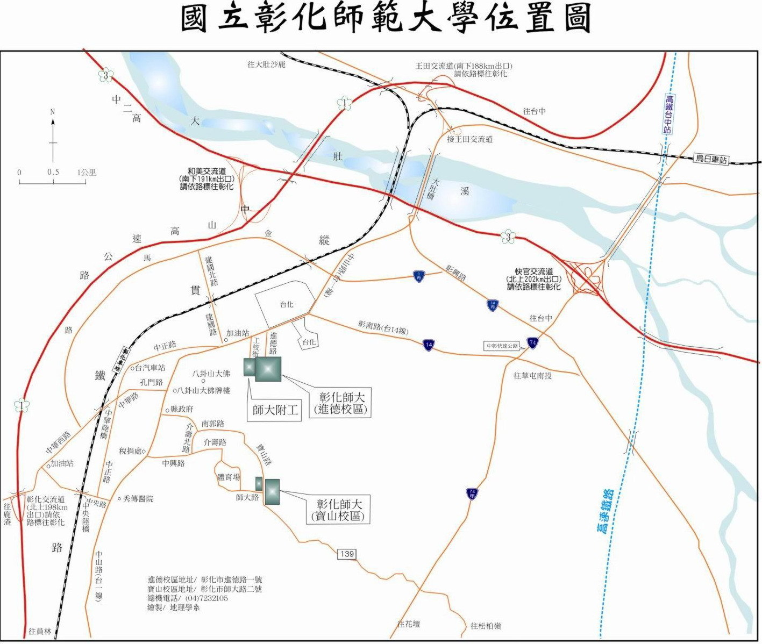

進德校區交通指南：
鐵公路：
從彰化火車站搭乘「彰化客運」，「台中客運」102路線，「台汽客運」往台中，大甲或是埔里方向的班車，於彰化師範大學下車，步行約五分鐘，即可抵達。
中山高速公路：
1.彰化市以北者，經高速公路南下，下王田交流道，經大肚橋，台化工廠左轉進德路，即可抵達。
2.彰化市以南者，經高速公路北上，下彰化交流道，沿中華西路、中華路、孔門路、中山路、右轉進德路，即可抵達。
國道三號高速公路：
由快官系統交流道(往彰化方向)下中彰快速道路(台74線)，至中彰終點右轉彰南路(台14線)，至中山路左轉，經台化工廠，左轉進德路，即可抵達。
高鐵：
臺灣高鐵台中站下車，轉搭「台中客運」102(白)路線、101路線，「彰化客運」台中-鹿港路線，「員林客運」台中-西港路線、台中-西螺路線，於彰化師範大學下車，步行約五分鐘，即可抵達。(註：以上資訊若有異動，以高鐵車站現場公告為準)。

【校園導覽圖】
